暨南大学本科实验报告专用纸
课程名称 计算机网络实验 成绩评定
实验项目名称 实验八 RIP路由协议配置 指导教师 潘冰
实验项目编号 08 实验项目类型 验证型 实验地点 计算机网络实验室
学生姓名 邱湘鹏 学号 2019051108
学院 智能科学与工程学院 系专业 信息安全
实验时间 年 月 日 午～ 月 日 午 温度 ℃湿度
- 实验目的
1.加深对RIP路由协议工作原理的理解，掌握在路由器上配置RIP 。

- 实验内容和要求
1.配置路由器的RIP协议实现动态路由。
2.观察路由信息表。并测试主机之间的连通性。

- 主要仪器设备
仪器：局部网环境，计算机若干台。
实验环境：,计算机网络实验平台。

- 实验步骤与调试
第一步 登录到路由器
第二步：在路由器RouterA上配置路由器接口的IP地址
RouterA(config)#interface GigabitEthernet 0/1 ！进入接口的配置模式
RouterA(config-if)# ip address 172.16.1.1 255.255.255.0 !配置接口IP地址。
RouterA(config-if)# no shutdown ！开启路由器的接口

第三步：在路由器RouterA上配置路由器串行口IP地址和时钟频率。
RouterA(config)#interface serial 2/0 ！进入串行口s2/0的配置模式。
RouterA(config-if)#ip address 172.16.2.1 255.255.255.0 !配置接口S2/0的IP地址。
RouterA(config-if)#clock rate 64000 ！配置RouterA(必须为DCE)的时钟频率
RouterA(config-if)#no shutdown !开启s2/0端口
RouterA(config-if)#exit

第四步：显示路由器RouterA的接口配置信息
RouterA#show ip interface brief
RouterA#show interface serial 2/0
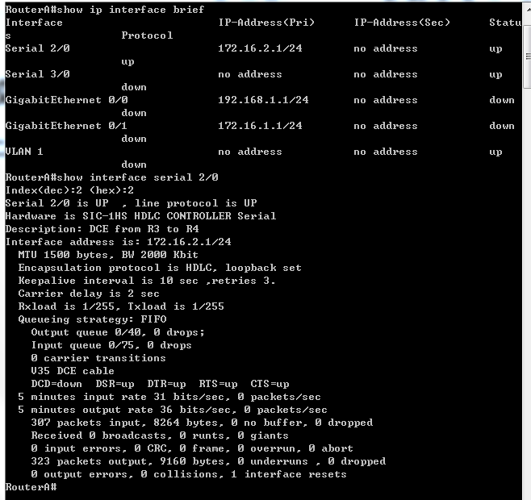
第五步：在路由器RouterA上配置动态路由
RouterA(config)# router rip ！创建RIP路由进程
RouterA(config-router)#network 172.16.1.0 ！定义关联网络172.16.1.0（必须是直连的网络地址）
RouterA(config-router)#network 172.16.2.0 ！定义关联网络172.16.2.0（必须是直连的网络地址）
RouterB(config-router)#version 2

第六步：验证RouterA上的路由
RouterA(config)#exit
RouterA#show ip route
RouterA#show running-config ！显示路由器RouterA上的全部配置

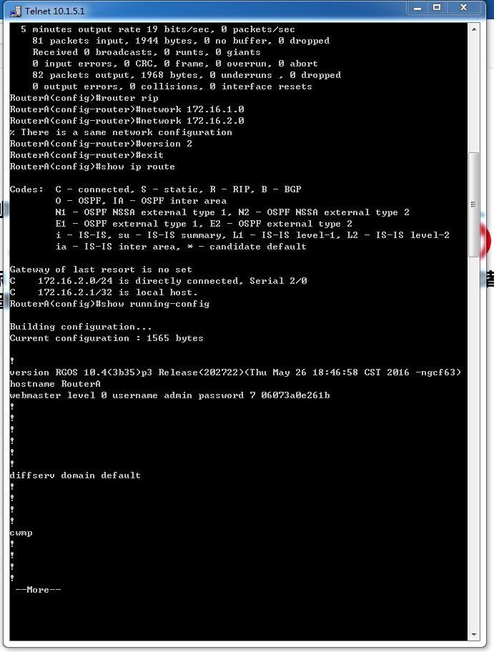
第七步：在路由器RouterB上配置接口IP地址。
返回到RCMS界面，选择另一个路由器，如r2。操作同第一步,注意交换机改名为RouterB。
RouterB(config)#interface GigabitEthernet 0/1 ！进入接口的配置模式
RouterB(config-if)# ip address 172.16.3.2 255.255.255.0 !配置接口IP地址。
RouterB(config-if)# no shutdown ！开启路由器的接口

第八步：在路由器RouterB上配置串口上的IP地址。
RouterB(config)#interface serial 2/0 ！进入串行口的配置模式。
RouterB(config-if)#ip address 162.16.2.2 255.255.255.0 !配置接口的IP地址。
RouterB(config-if)#no shutdown !开启端口
RouterB(config-if)#exit ！返回特权模式

第九步：显示路由器RouterB的接口配置信息
RouterB#show ip interface brief
RouterB#show interface serial 2/0
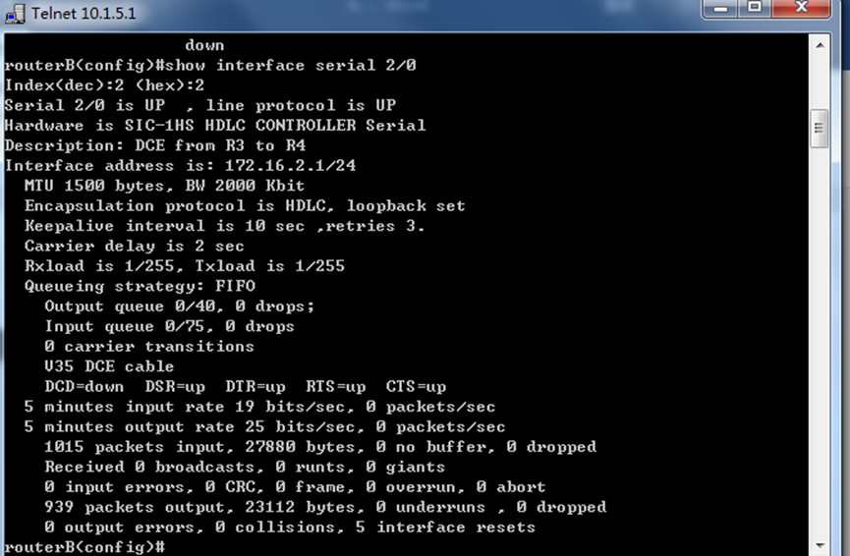
第十步：在路由器RouterB上配置动态路由表
RouterB#router rip ！创建路由表
RouterB(config-router)#network 172.16.2.0 ！定义关联网络（必须是直连的网络地址）
RouterB(config-router)#network 172.16.3.0
RouterB(config-router)#version 2

第十一步：验证RouterA、RouterB上的路由
RouterA# show ip route !显示路由信息

RouterB#show ip route !显示路由信息
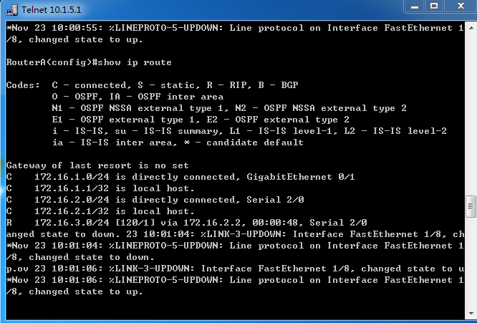
第十二步：测试网络的连通性
返回到DOS。
C:\>ping 172.16.3.22 ！从PC1到PC2
C:\>ping 172.16.1.11 ！从PC2到PC1
注意：显示结果应该是连通的，否则说明路由表配置有错。
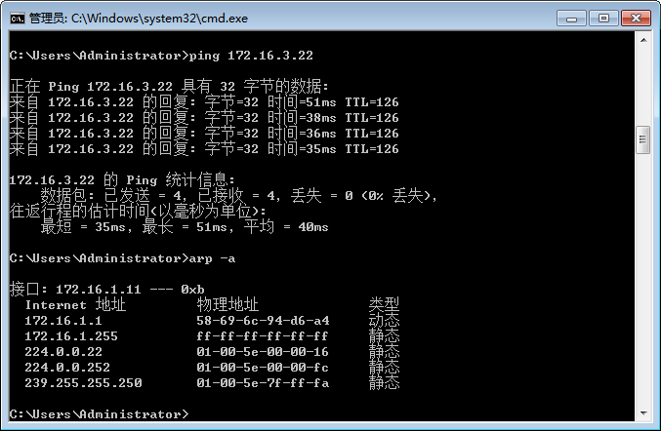
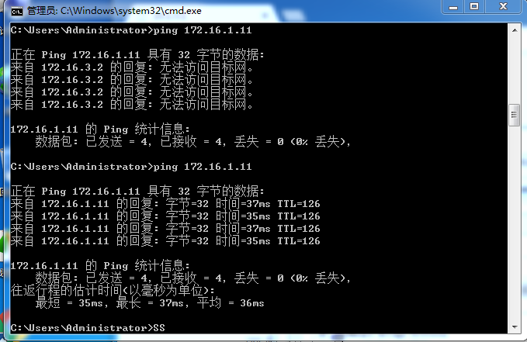
进一步要求：
断开某条链路，构成故障，观察路由信息，再连接好链路，观察并分析路由信息。
使用命令：show ip route 检查路由表。

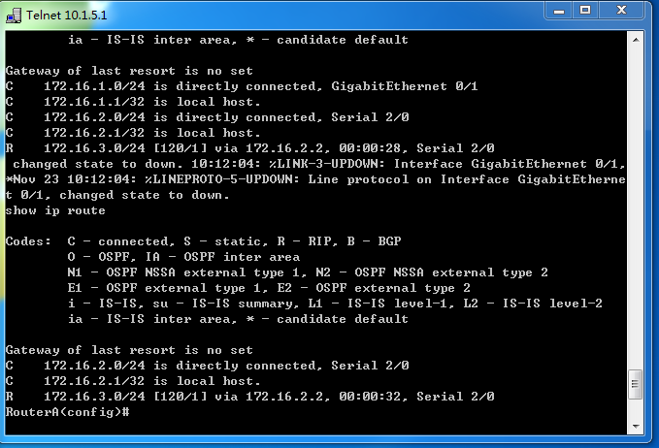
破坏链路后 GEO1 PC1信息没了。
连好后恢复
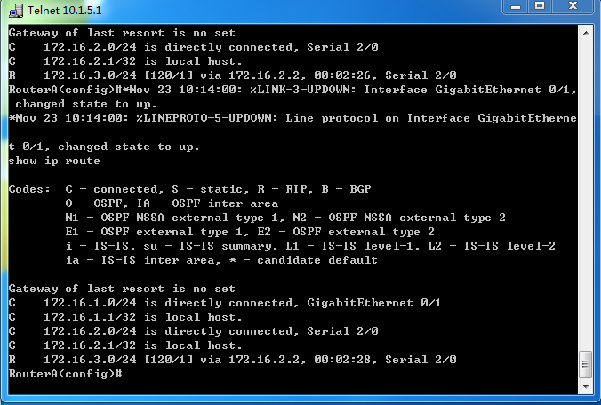
Clear ip route 清除路由表（ no ip route）。Debug ip rip专门用来显示路由器发送和接收的RIP更新信息。
Debug ip rip
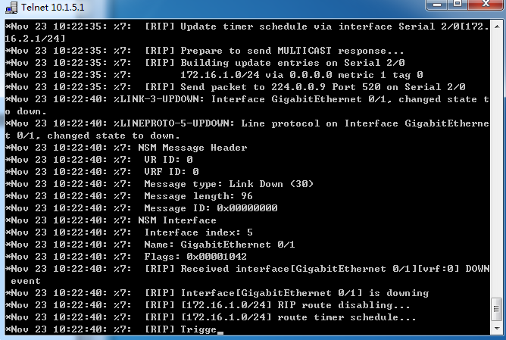
Clear ip route
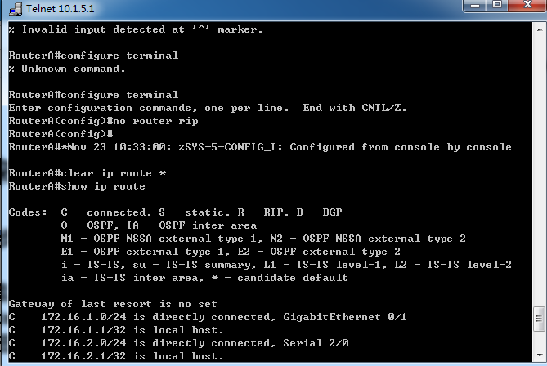
暨南大学本科实验报告专用纸(附页)

